

ДОМАШНА РАБОТА 1

Дизајн и архитектура на софтвер

Проф. Д-р Петре Ламески

1. **Pipe and Filter Архитектура**

Пред се прво сакам да кажам дека за база на податоци ќе користиме Docker за креирање на локална база со која ќе го работиме демо апликацијата пред да биде уплоадирана во cloud, за синтаксите и другите работи ќе користиме DBeaver и PostgreSQL. Со помош на PostgreSQL ќе ги искреираме таблеите ви базата на податоци и ќе ги пополниме, исто така ќе креираме и различни Queries за да пребаруваме според пожелни податоци.

Прво со Docker ќе креираме container кој ќе го користиме за време на градење на демото.

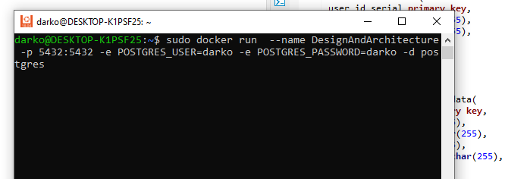   
Сега откако ќе го искреираме conteiner-от ќе се најавиме во DBeaver и ќе започнеме со работа. Правиме конекција и се поврзуваме.

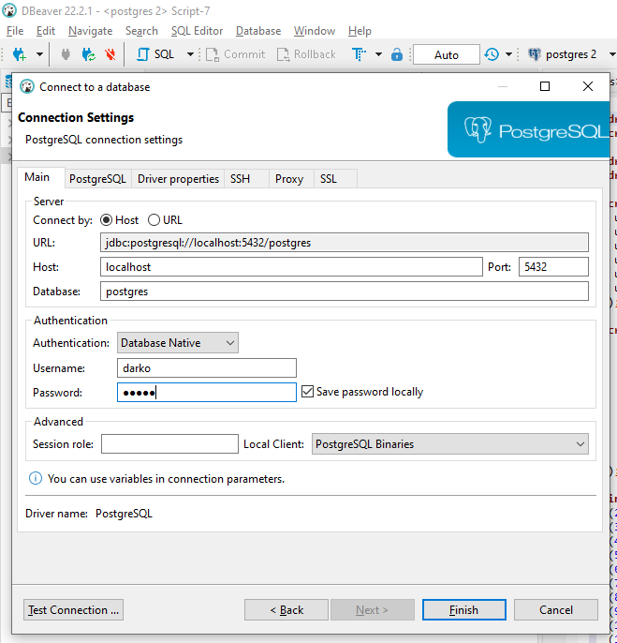

Откако ќе се најавиме на конекцијата, Отвараме нова SQL скрипта и почнуваме со пополнување на табелите.

Табелите кои ќе се користат за време на проектот ќе бидат следните.

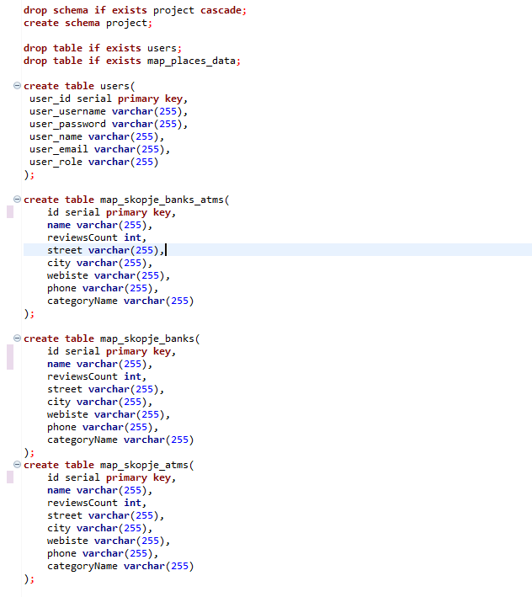 Откако ќе се искреираат следните табели, исите треба да ги пополниме со податоци.

**Пополнување на податоците**

Прво што ќе направиме е ќе направиме филтер за податоците од CSV фајловите.

Прво се навигираме кон папка со име **used exec files** која се наоѓа во **Data.**

Откако ќе отвориме има повеќе фајлови ние што треба да најдеме е **bash.exe**

Откако ќе го отвориме фајлот го пишуваме следното.

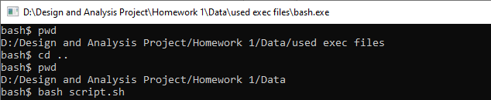Следната команда ни ја извршува скриптата која е напипана во **script.sh,** Таа ги содржи следните команди кои се напишани.

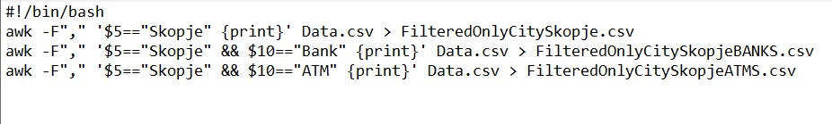

Податоците кои ги добивме се наоѓаат во CSV фајл кој е добиен со користење на онлајн алатка **Google Maps Scraper.** Дел од податоците кои може да се видат:

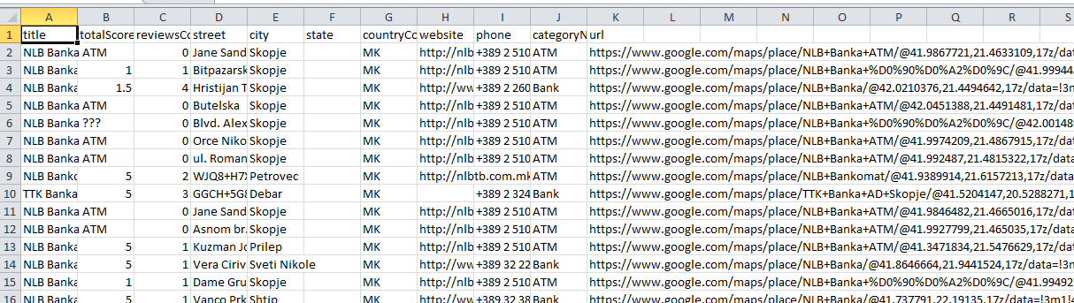Од тука со помош на командите ги вадиме сите Банки и Експозитори кои се од градот Скопје, исто така ги вадиме и според Град и Категорија, односно Скопје и АТМ или Скопје и Банка.

Ново добиените фајлови кои ќе ги добиеме се тука.

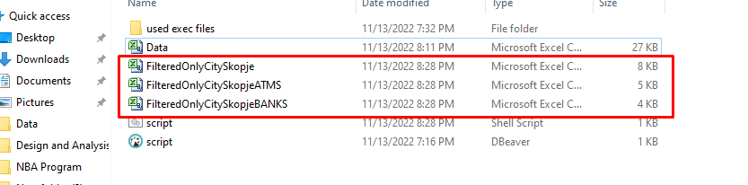

Сега овие фајлови ќе треба да ги импортираме во нашата база со податоци.

Прво нешто што треба да направиме е импортирање на дата во базата. Со следните чекори е опишано како.

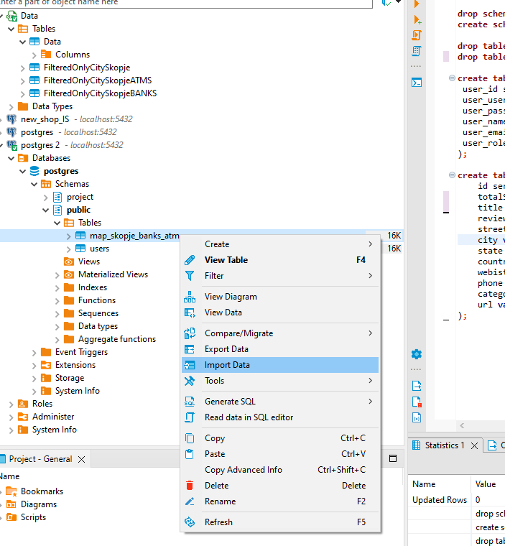

После ќе ни се појави следниот прозорец.

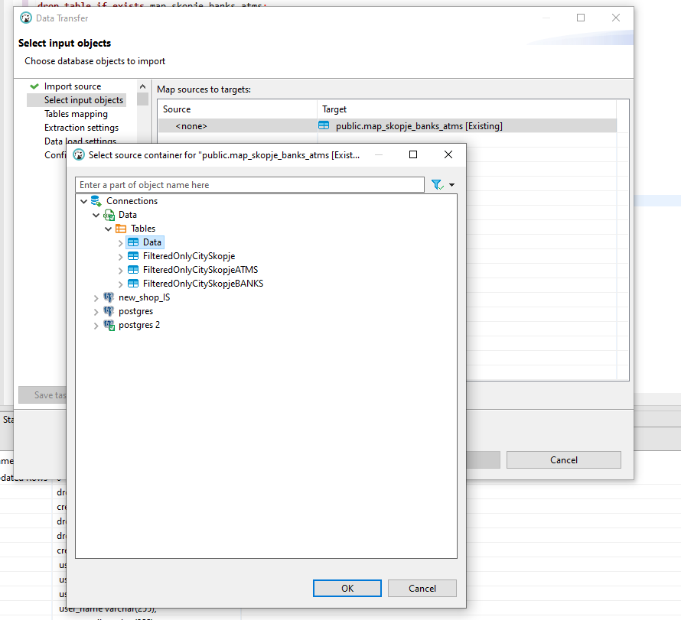Избираме целата Data, преку неа ќе може да правиме различни филтри и со SQL Queries, кои директно ќе бидат повикувани преку репозиториумите.

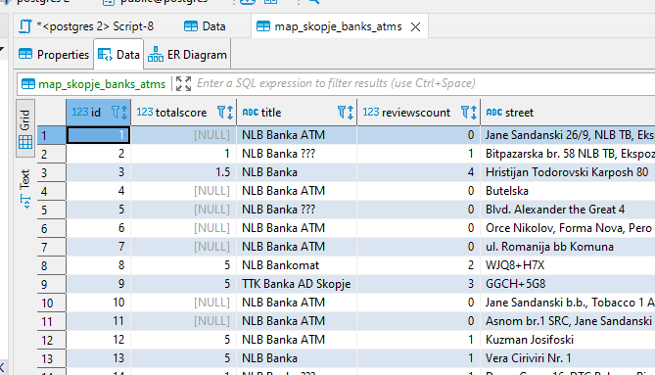

По исполнување на базата преку нашиот фајл, доаѓаме до нешто вакво.